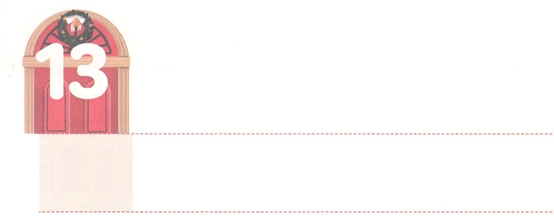

237かのTCKのはじまり

**げつようび**

らはあなたのにきおう。あなたはイスラエルのたちといっしょにエジプトののところにき、に『ヘブルの、がたちとおいになりました。どうか、たちにへののりのをさせ、たちの、にいけにえをささげさせてください』とえ。

**エジプト**

**318～20**

エジプトはイスラエルにとって、ほんとうのまりでした。エジプトのからされて、になりました。のみことばのにったのです。たちのまりはなんでしょうか。

たちのまりはまことのいです。をれたからのがれてにい、サタンがった、、からされることです。また、ののといとのからされることです。われたレムナントにがえられた「ただ」があります。それは、であるイエス・キリストです。このただのをもってるとき、がくださった「」をつけるようになります。それをもってにてけば「」のえをわうことができます。

のレムナントは、てられたのようにえましたが、がのりのとしてばれたのでした。のはにわらないですることをらせてくださいました。からのをってするレムナントになりましょう。



**きょうのみことば**

、ありがとうございます。イエス・キリストによって、まことのとをくださったことをします。きょうもみののににてくレムナントになりますように。きておられるイエス・キリストのおによっておりします。アーメン

**きょうのいのり**

核心訓練メッセージ┃2021.6.19

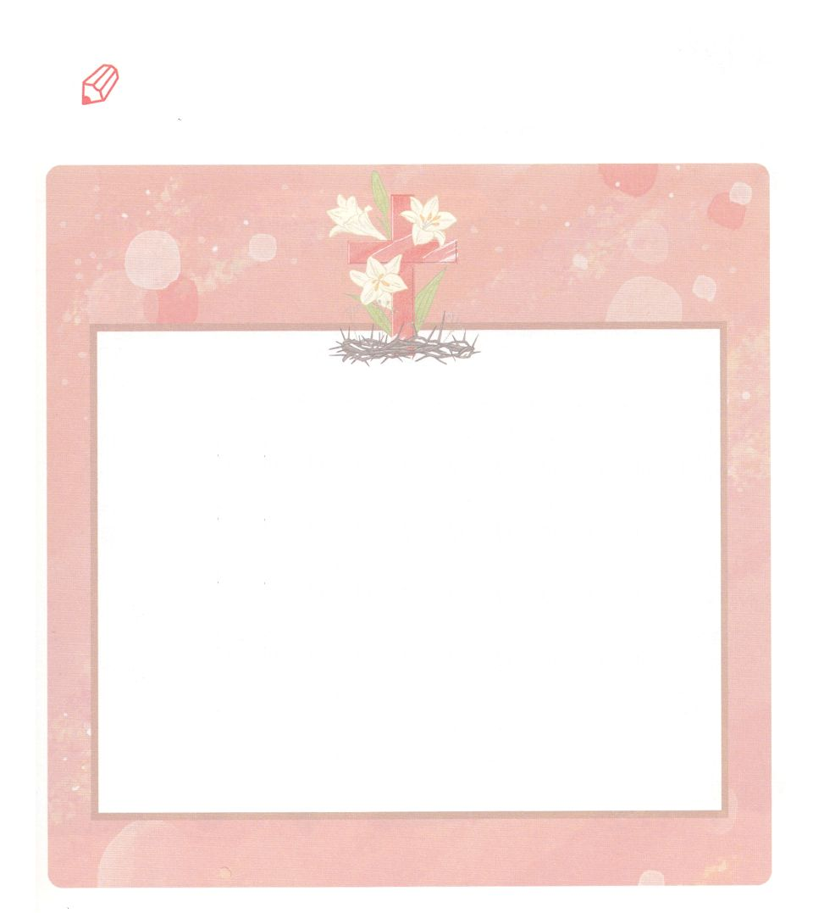

　　　　　　かもいとにのをったは、がぎして、

　　　　　　のにいたはわれました。をいて、が

　　　　　　なしにくださったまことのいのをしましょう。

あなたがたのいるのは、あなたがたのためにしるしとなる。

わたしはそのをて、あなたがたのをりそう。

わたしがエジプトのをつとき、

あなたがたにはびのわざわいはこらない。（出12:13のみことば）

いてみよう

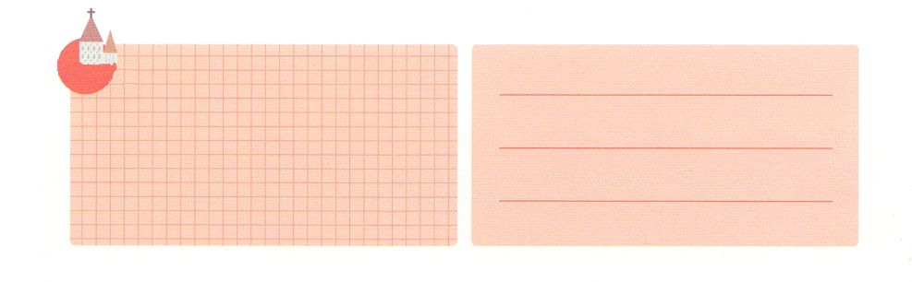

**きょうのでんどう　　　　　　　　　　う　　　　　　　　　　　　　　　　　　　　　　　　する**

発行：(社)世界福音化伝道協会　出版：図書出版生命　子どもの祈りの手帳2021年12月号より　翻訳監修：jcmessage.jp

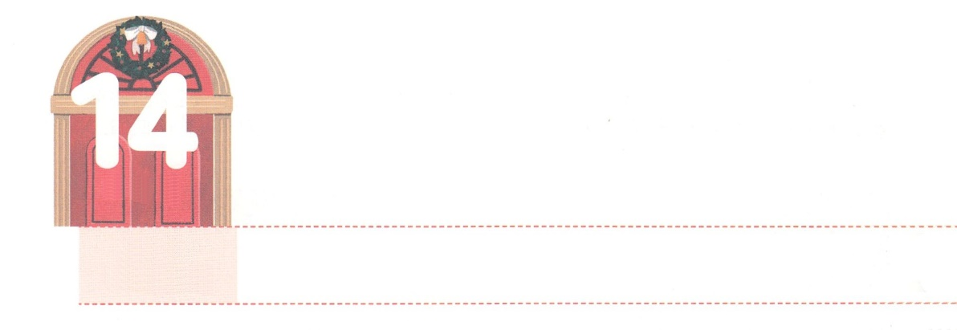

をげなさい

**かようび**

あなたの、が、あなたのたちにわれたとおり、あなたのをげ、たちにえるとされたを、ことごとくあなたにえられたなら、(8)

**198～20**

は１かにだけおられるではありません。のは、イスラエルだけでなく、すべてののためのもので、そのはのてまでえられなければなりません。そのために、レムナントはのえとにられないで、とをわせてくるべきです。どのようにすれば、よりきくてなことをくることができるのでしょうか。

１つ、みことばにっていくべきです。のみことばを、するのでなくじるのです。みことばをのえにわせようとすると、をるがかれません。２つ、えをなければなりません。のえはいのちをかすにあります。のえでは、ったようにえても、かすがあるなら、それはがわれることです。３つ、のえをちまなければなりません。のがうえではなく、のをとするなら、ののがするでしょう。

からながかれて、とをわせるレムナントになるようにりましょう。



**きょうのみことば**

、ありがとうございます。のどもとして、ながかれて、もっとく、もっときなのをることができますように。きておられるイエス・キリストのおによっておりします。アーメン

インマヌエル聖日1部┃2021.6.20

**きょうのいのり**

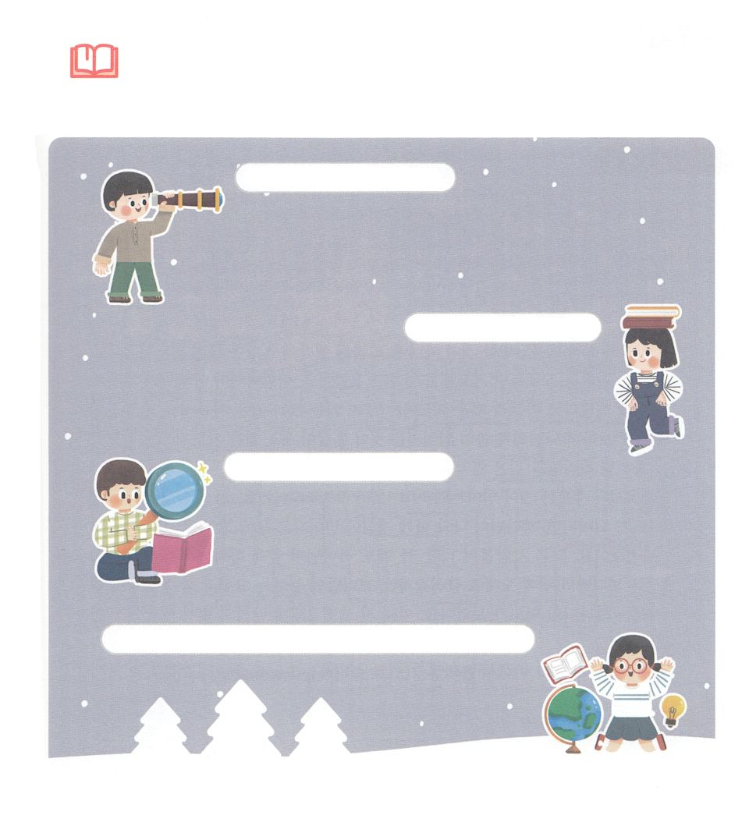

　　　　はのののためにきているのどもです。

　　　　どんなことにでも、のことをて、でつをしましょう。

、なにかしいことはなかったかな

そのとき、どんなちになったかな

はなにをっておられるのだろう

がっておられることを237かとつなげることはできるかな

みことばを

しよう



**きょうのでんどう　　　　　　　　　　う　　　　　　　　　　　　　　　　　　　　　　　　する**

発行：(社)世界福音化伝道協会　出版：図書出版生命　子どもの祈りの手帳2021年12月号より　翻訳監修：jcmessage.jp

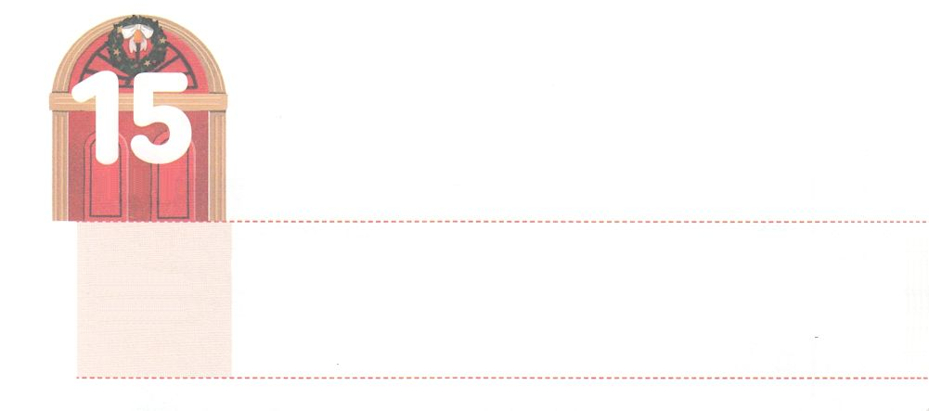

レムナントのCVDIP

**すいようび**

ヨセフはまた、ほかのをて、それをたちにした。は、「また、はをましたよ。ると、ととのがをしんでいるのです」とった。ヨセフがやたちにしたとき、はをしかってった。「おまえのたは、いったいなのだ。や、おまえの、さんたちが、おまえのところにみて、にしておまえをむとでもうのか。」たちはをねたんだが、はこのことをにめていた。

**371～11**

たくさんのりによってえられるのではありません。まちがったえからた、まちがったりのをもってると、どんなになるいで、いっても、むだになります。どもがパパにをさせてほしいと、どんなにがんばっておいしても、いてもらえないのとじです。なるいのさやりののさより、のみことばをじられることがえです。いりがりになるならば、といができるようになります。

りのよりなのが、インマヌエル（がたちとともにおられること）です。24をするりができるようになれば、がとともにおられることがじられて、にえないのことがえます。のがをるときも、がともにおられることがあらわれます。ヨセフはポティファルのにとしてれてかれましたが、ポティファルのには、ヨセフとともにおられるが、ヨセフをさせてくださるのがえました。そのとき、237かのがエジプトにたれるようになりました。

もののでしいりでするレムナントになりましょう。



**きょうのみことば**

、ありがとうございます。とともにおられるのので、しいりをわうみがありますように。きておられるイエス・キリストのおによっておりします。アーメン

インマヌエル教会ＲＴ礼拝┃2021.6.20

**きょうのいのり**

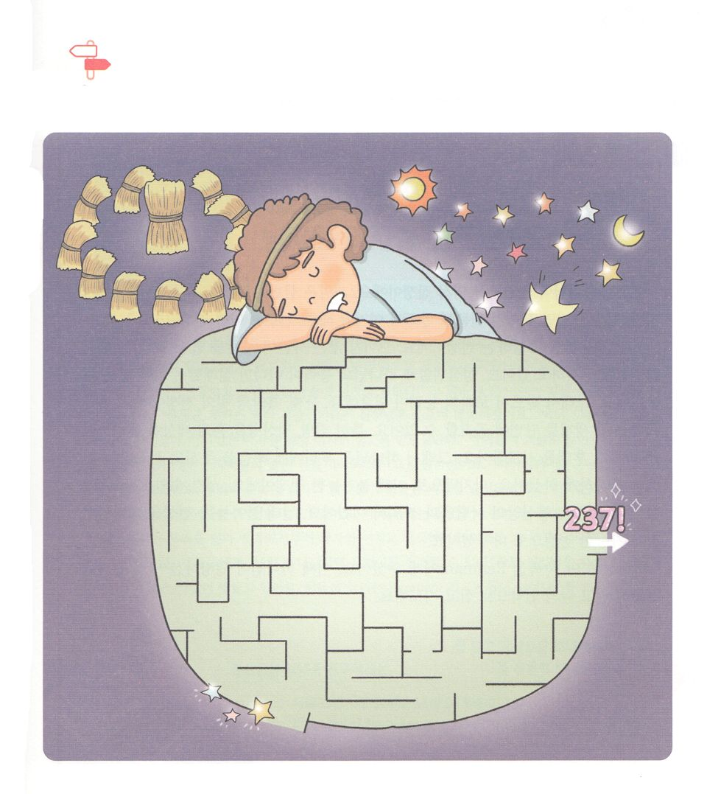

はごのをうをしげるために、ヨセフを

いられました。めいろをって、ヨセフがっていたは

だったのかをしましょう。

めいろ



**きょうのでんどう　　　　　　　　　　う　　　　　　　　　　　　　　　　　　　　　　　　する**

発行：(社)世界福音化伝道協会　出版：図書出版生命　子どもの祈りの手帳2021年12月号より　翻訳監修：jcmessage.jp

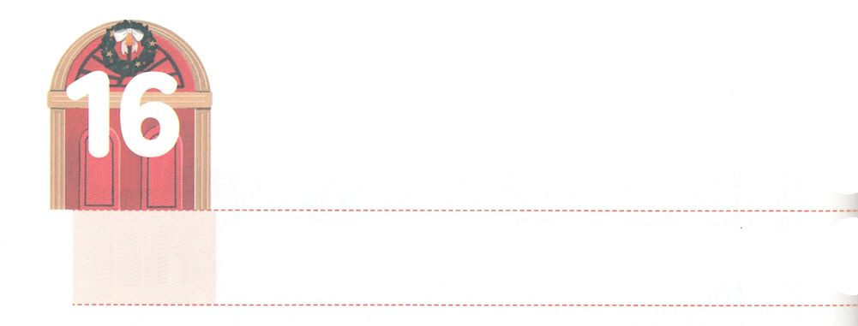

はです

**もくようび**

らにいなさい。「け。イスラエルよ。あなたがたは、きょう、とおうとしている。になってはならない。れてはならない。うろたえてはならない。らのことでおじけてはならない。(3)。

**201～10**

**きょうのみことば**

は、がされたです。ゲームはぐらいけてもがびえられますが、はければわりなので、ずたなければなりません。はどんなでしょうか。

１つ、をするです。にはえないサタンがをぼすためにえずをしています。ののでなければ、するしかないいです。ですから、ずのがです。２つ、やみとのです。やみのは、をにできます。に、をしてのをさせてをします。ですからは、たちにをくださって、というをめるようにわれました。に、なです。ののレムナントひとりが、くののとってちました。なをがなにえられたのです。

はこのを、いまたちにくださいました。いまはがされたをにって、のとしてりましょう。



、ありがとうございます。にするのをって、いをうことができることをします。をえて、いつもしますように。きておられるイエス・キリストのおによっておりします。アーメン

インマヌエル教会聖日2部┃2021.6.20

**きょうのいのり**

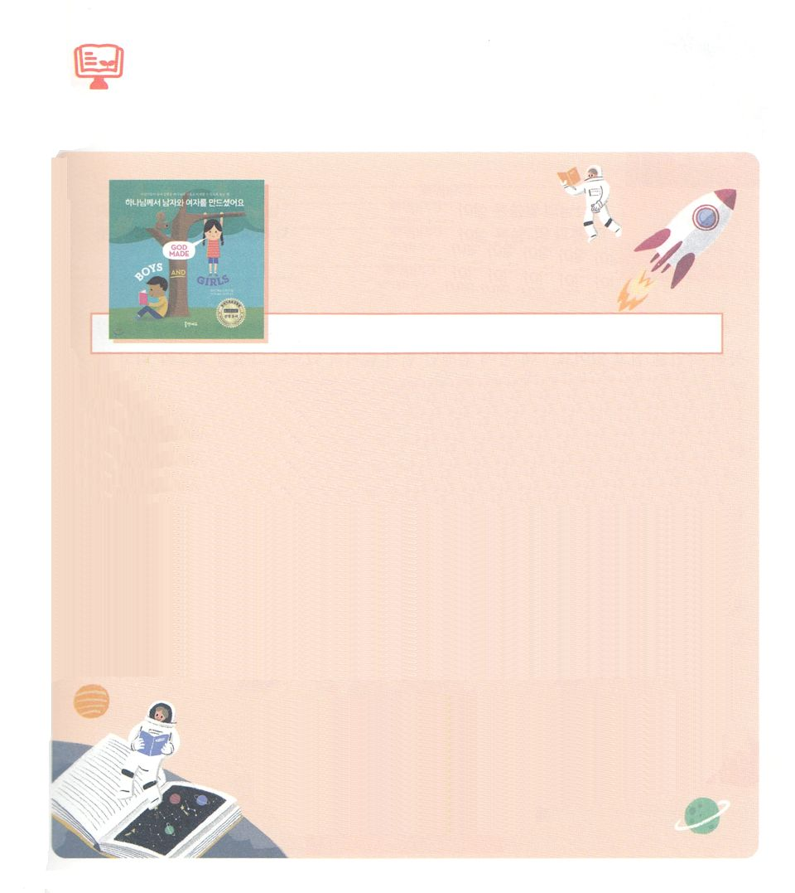

　　　　　　　12はどんなをもうかな

　はとをられました

　　　　　　　　　　　（God Made Boys and Girls）

Marty Machowski

でのとにアメリカンフットボールをしむマヤというがいました。のベルがるやいなや、マヤはだれよりもはやくにってきました。のたちがっているのにってくと、ルーカスというのがいました。「ずっとのとんでいたら、おまえもにわるよ！」そのをいたマヤはびっくりしてにねました。「、ルーカスのうことは、ほんとうですか」はっていました。「いいや、そんなことはにこらないよ。はをとしてきるようにられたんだよ」どもたちがにると、すぐにはに「の - のいり」といていました。「はたちをととにられました。たちののにとをけるをされました。みなさんのに、はXX、はXYがあります。このはにわらないのですよ」

は、たちをおさんのおのからととしてめておられ、これはだれもえることができません。しかしサタンは、に「あなたはのように、でもぶことがで

きる」とうそをいます。このにだまされて、くのがに

なっています。そのをかすレムナントがきることを

りましょう。

（ののがされてます。はありません：）



**きょうのでんどう　　　　　　　　　　う　　　　　　　　　　　　　　　　　　　　　　　　する**

発行：(社)世界福音化伝道協会　出版：図書出版生命　子どもの祈りの手帳2021年12月号より　翻訳監修：jcmessage.jp

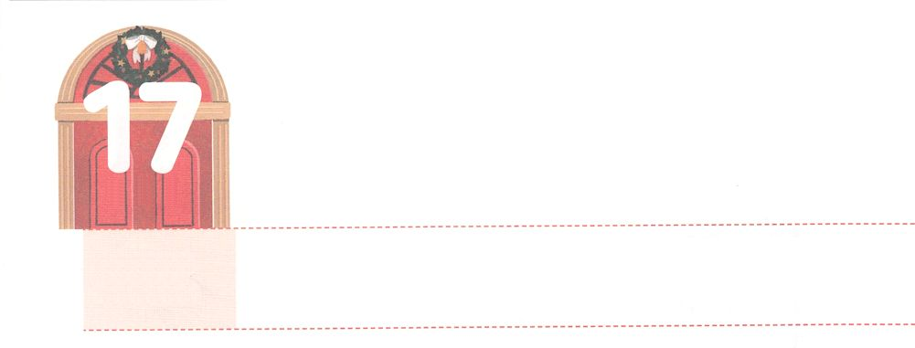

ののみことば

**きんようび**

**ヘブル**

**412**

のことばはきていて、があり、のよりもく、たましいと、とのかれさえもしし、のいろいろなえやはかりごとをすることができます。

ののをした３（ニューエイジ、フリーメイソン、ユダヤ）がにのったをえています。「あなたのにとてもきながされている。それをつけなさい」といます。このようにして「」ということばで、３の「」にさせます。すでには「」にするやにとりつかれるにっています。、もっときくてながれるでしょう。

たちはのかたちとしてされました。ですから、のでなく、のみことばをしなければなりません。がくださったがされて、のにされるとき、くべきえをけます。

すべてのことのにのをつけましょう。がきたときも、がえられたのえをつけすことができます。からすべてのいと、できごとので、のきているみことばをつけてまことのえとをわいましょう。



**きょうのみことば**

、ありがとうございます。のみことばをってするとき、のかたちをりしたまことのえをわいますように。きておられるイエス・キリストのおによっておりします。アーメン

237火曜弟子（オンライン）訓練1講┃2021.622

**きょうのいのり**

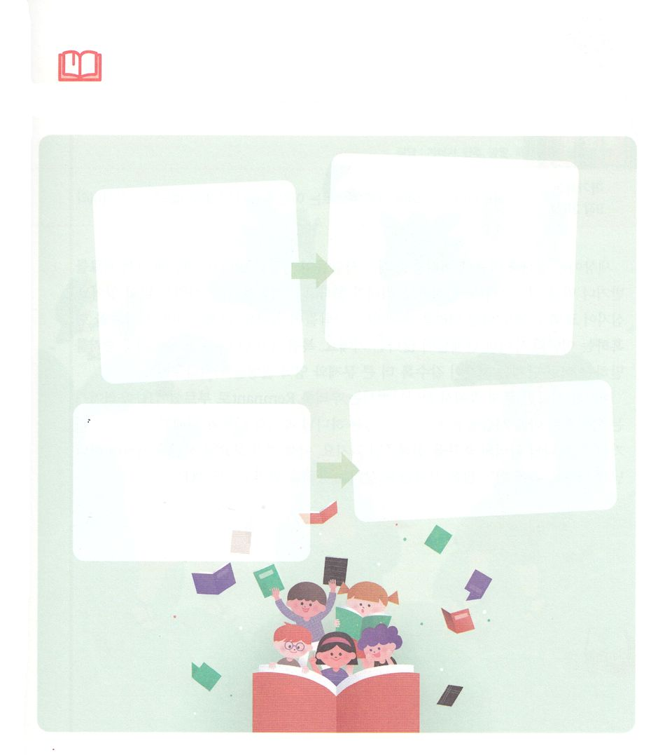

みことばを

しよう

　　　　のみことばをのにしよう。きょうもみことばをって

　　　　をごして、のみことばによってしたことがあれば

　　　　にいてみよう。

しよう

しかったこと

しよう

つらかったこと



**きょうのでんどう　　　　　　　　　　う　　　　　　　　　　　　　　　　　　　　　　　　する**

発行：(社)世界福音化伝道協会　出版：図書出版生命　子どもの祈りの手帳2021年12月号より　翻訳監修：jcmessage.jp

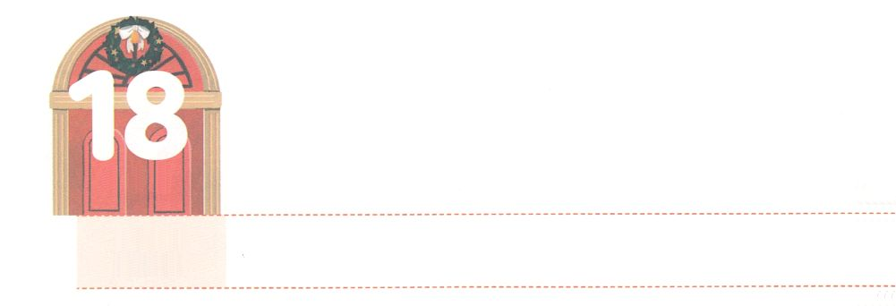

りによっていやそう

**どようび**

**マルコ**

**929**

すると、イエスはわれた。「こののものは、りによらなければ、によってもいせるものではありません。」

のにはとがしいがとてもたくさんいます。にってをけるや、をむもいますが、のにすことができなくて、しんでいるもたくさんいます。さらに、のにも、このようにしんでいるがいます。は、このようなをわすやカルトがいということです。でないうものでりのをる、このようなは、がつほどさらにきなとをもたらします。

このようなががっているで、はたちをレムナントとしてばれました。たちにはにんでいるをけることができるのどものとがあります。たちがっているのどものをえればいのです。かなをって、しんでいるくのをかすをえてくださいとにりましょう。



**きょうのみことば**

237火曜弟子（オンライン）訓練2講┃2021.622

、ありがとうございます。のみことばによって、をしてとがんでいるくのをかすことができますように。きておられるイエス・キリストのおによっておりします。アーメン

**きょうのいのり**

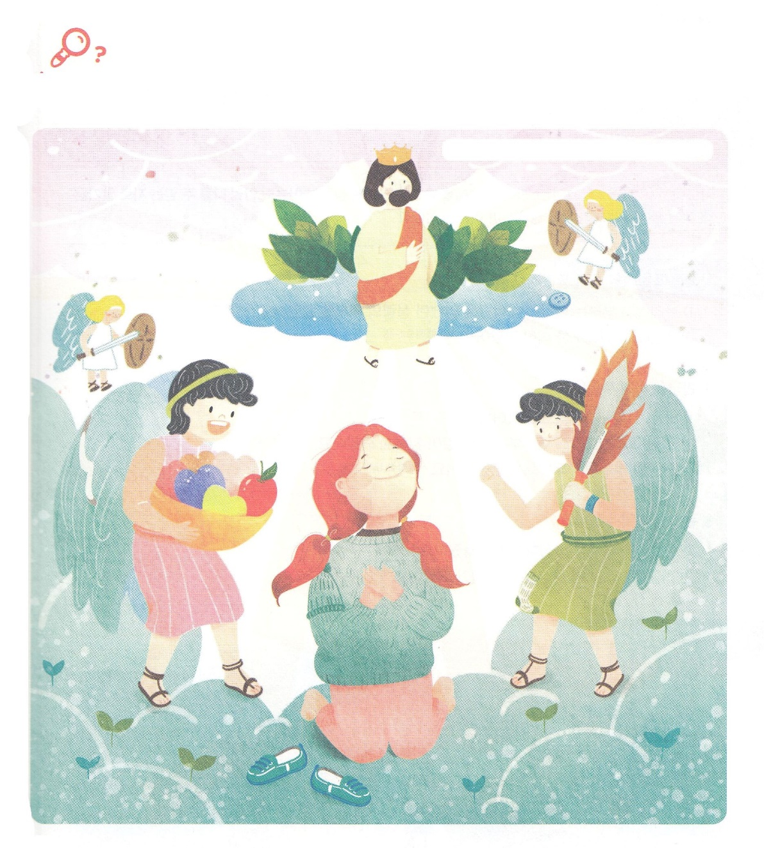

えを

みつけよう

　　　　　のえをりにえるとき、どんなことがこるのかな。

　　　　　のにれているをつけながら、たちがるときにこる

　　　　　なことをえよう。

。

かもめ、ボタン、くつした、ぼうし、リボン、

　　　　　　　　　　　　　　　　　　　　　　　　　　　　　　　　　　ろうそく、りんご



**きょうのでんどう　　　　　　　　　　う　　　　　　　　　　　　　　　　　　　　　　　　する**

発行：(社)世界福音化伝道協会　出版：図書出版生命　子どもの祈りの手帳2021年12月号より　翻訳監修：jcmessage.jp